

Octagon 20 Eco
Octagon 40 Eco

Incubatrice

Istruzioni per l'uso

Indice

Sezione Argomento Pagina

1 Introduzione 2
2 Rimozione dell'incubatrice dall'imballaggio 2
3 Collocazione, installazione e temperatura 3
4 Conservazione delle uova 5
5 Umidità e ventilazione 5
6 Inserimento delle uova 8
7 Rotazione delle uova 8
8 Schiusa 9
9 Pulizia 9
10 Manutenzione 10
11 Risoluzione dei problemi 10
12 Caratteristiche tecniche 12

Introduzione

Si prega di leggere attentamente le istruzioni prima dell’uso.

Queste istruzioni descrivono il funzionamento delle nuova incubatrice Octagon 20 Eco o Octagon 40 Eco e della base autoruotante (se presente). Leggere attentamente le istruzioni prima di configurare l'unità per ottenere il massimo rendimento e conservarle in un luogo sicuro per usi futuri. Questo documento descrive anche le procedure consigliate per una perfetta schiusa. Tuttavia, occorre tenere presente che l'incubazione implica tenere sotto controllo e gestire vari parametri e che le procedure possono pertanto variare a seconda dei casi. L'incubatrice è progettata per permettere all'utente di variare e controllare le condizioni di incubazione per adattarle alle esigenze di specie diverse in varie condizioni ambientali. Tuttavia, il manuale non descrive tutte le possibili configurazioni per ogni caso specifico.

Sono disponibili vari libri riguardanti le tecniche d’incubazione: vi invitiamo a contattarci per maggiori informazioni o per richiedere un elenco di tali pubblicazioni.
NON COPRIRE L’INCUBATRICE. SOLO PER USO AL COPERTO. L’INCUBATRICE DEV’ESSERE POSTA IN UN LUOGO NON SOGGETTO A SCHIZZI D’ACQUA O A CONDIZIONI DI UMIDITÀ. TENERE LONTANO DALLA PORTATA DI ANIMALI E BAMBINI.

Fig.1 Caratteristiche funzionali della Octagon 20 Eco (Octagon 40 Eco, con funzioni simili)

Alloggiamento del controllo temperatura

Indicatore LED del sistema di riscaldamento

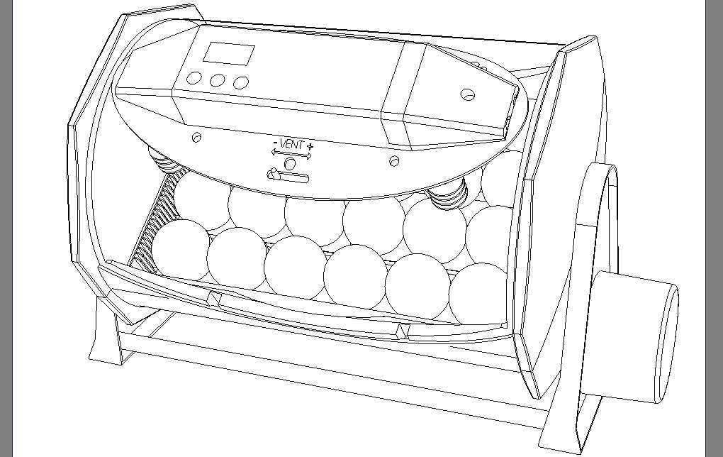
Ventola regolabile

Alloggiamento del motore di rotazione
Cavo/ Perno per la regolazione del coperchio (rimuovere per regolare la temperatura)

Termometro

Base autoruotante

Rimozione dell'incubatrice dall'imballaggio

L'incubatrice viene fornita in un imballaggio di protezione. Rimuovere tutto il nastro adesivo che avvolge l'incubatrice ed i relativi componenti. Conservare la confezione ed il materiale da imballaggio in caso sia necessario imballare nuovamente l'incubatrice.
L'incubatrice comprende di serie i componenti descritti di seguito.

Quantità (Oct 20 Eco) Quantità (Oct 40 Eco) Componente
1 1 incubatrice (incluso coperchio rimovibile)
1 2 cestello per uova
1 1 cavo / coperchio e vite di regolazione
1 1 cavo di alimentazione
6 12 separatori per uova

La base autoruotante opzionale comprende di serie i componenti descritti di seguito.
Quantità Componente
2 Sbarre di supporto
1 Estremità motorizzata della base
1 Estremità normale della base
1 Set di quattro bulloni

Identificare ciascun componente ed accertarsi che non ci siano parti mancanti o danneggiate. In caso contrario, rivolgersi al distributore di zona o a Brinsea Products (all'indirizzo indicato in calce al documento). Dispositivi danneggiati non devono essere utilizzati.

Verificare inoltre che l'alimentazione elettrica corrisponda ai requisiti richiesti per l'unità (indicati sulla targa situata all'interno del coperchio dell'incubatrice o sull'estremità normale della base autoruotante). I cavi di alimentazione devono essere adeguati e omologati secondo le norme vigenti nel paese di utilizzo.

Per registrare il tuo nuovo prodotto Brinsea ti invitiamo a visitare il nostro sito www.brinsea.co.uk e seguire il link sul lato destro della home page per qualificarsi per il tuo libero 2 anni di garanzia.

Visitate www.Brinsea.co.uk e iscrivetevi gratuitamente al Brinsea Email Group per ricevere tutte le ultime notizie e informazioni, come nuovi prodotti, offerte speciali, concorsi e tanto altro ancora.

Collocazione, installazione e temperatura

Per ottenere risultati ottimali, è consigliabile utilizzare l'incubatrice in un ambiente privo di forti escursioni termiche e adeguatamente ventilato, soprattutto se si utilizzano più incubatrici contemporaneamente. Accertarsi che la temperatura del locale non si abbassi eccessivamente durante le notti particolarmente fredde. Se possibile, mantenere la temperatura del locale tra i 20°C ed i 25°C (tra 68 e 77°F). Evitare che la temperatura ambiente scenda al di sotto dei 15°C (59°F) ed accertarsi che l'incubatrice non si esposta alla luce solare diretta.

Se si utilizza la base autoruotante: assemblare la base autoruotante secondo il diagramma seguente (Fig.2) e posizionarla su un ripiano rialzato e piano (l’ideale sarebbe su un banco da lavoro). Posizionare l’incubatrice nella base autoruotante come illustrato (Fig.1). Il contenitore è stato creato per essere trascinato lungo i binari di entrambe le estremità della base autoruotante. Assicurarsi di inserire l’incubatrice con la giusta angolazione in modo che segua perfettamente i binari e in modo da evitare danni al meccanismo. Assicurarsi inoltre che le estremità dell’incubatrice siano ben fissate nelle apposite fessure così che l’incubatrice sia posizionata sullo stesso livello da un’estremità all’altra.

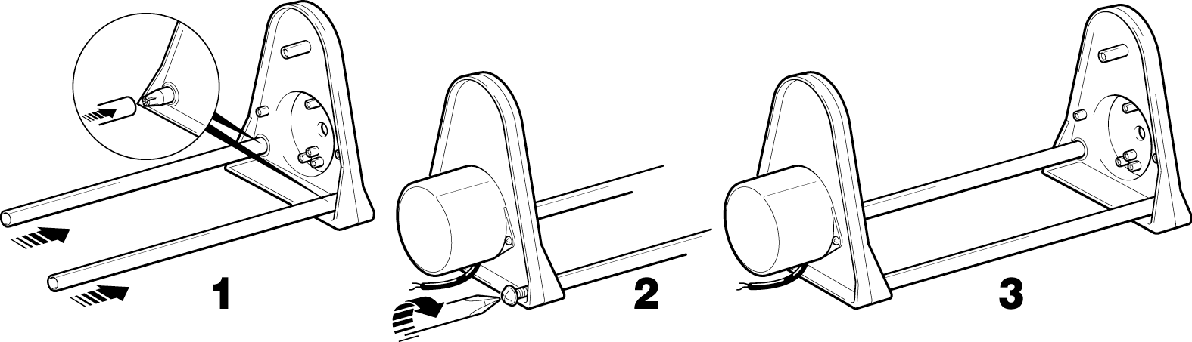
FIG. 2

Se l'incubatrice viene utilizzata senza la base autoruotante, collocarla verticalmente su una superficie piana.

Rimuovere il coperchio e conservarlo in un luogo asciutto e al riparo da schizzi d’acqua. Togliere il cestello per le uova e riempire uno dei due (Octagon 20) o due dei quattro (Octagon 40) condotti per l’acqua con acqua o con la soluzione disinfettante per incubatrici Brinsea 100:1, lasciando che il liquido arrivi ai ¾ (20mm) dalla cima del canale. Reinserire il cestello per le uova e il coperchio. Far scivolare il dispositivo per il controllo della ventilazione al centro dello spazio per esso predisposto.

Collegare il cavo di alimentazione al coperchio dell’incubatrice. Assicurarsi che l’estremità sia ben inserita nell’apposito spazio: potrebbe risultare un po’ stretto.

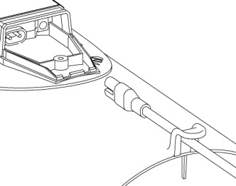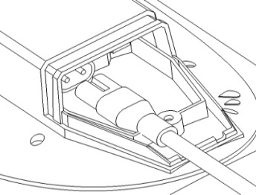
Octagon 40 solo

Inserire il cavo di alimentazione principale dell’incubatrice in una presa a muro assicurandosi che il cavo non sia troppo teso. La ventola dell’incubatrice inizierà a funzionare e il LED rosso sulla console del modulo di controllo della temperatura si illumina in modo continuo. Lasciare l'incubatrice in funzione per almeno un'ora per permettere alla temperatura di stabilizzarsi prima di effettuare modifiche o di inserire le uova.

Per ottenere risultati ottimali, è indispensabile garantire una temperatura stabile e corretta. Pertanto, è molto importante regolarla attentamente.

Nota: poiché la temperatura dell'incubatrice potrebbe non essere stata preimpostata dal produttore, è necessario seguire la procedura descritta di seguito prima dell'inserimento delle uova.

Appena l'incubatrice inizia a riscaldarsi e la temperatura si avvicina all'impostazione di controllo, il LED rosso inizia a lampeggiare. Prima di regolare la temperatura, attendere almeno un'ora perché la temperatura dell'incubatrice si stabilizzi.

Per regolare la temperatura, con un piccolo cacciavite ruotare il perno rosso situato nell’alloggio dove è inserito il cavo di alimentazione – in senso orario per aumentare la temperatura, in senso antiorario per diminuirla. 1ºC corrisponde a circa ¼ di giro del perno. Fare riferimento al termometro per verificare la temperatura. Regolare la temperatura con attenzione – anche una minima differenza può causare gravi conseguenze sulla covata.
Quando si riduce la temperatura il LED rosso potrebbe spegnersi momentaneamente mentre l’incubatrice si raffredda – questo é del tutto normale.

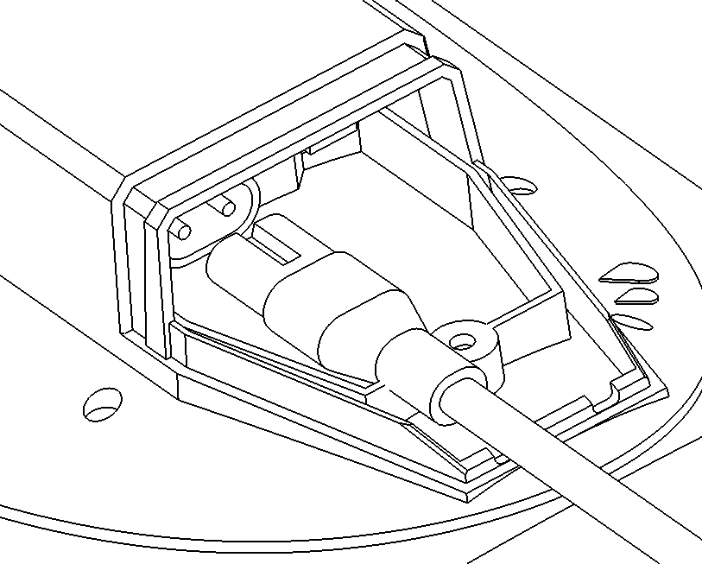
Perno di regolazione rosso

Temperature consigliate Periodo di incubazione tipico

Galline 37,4 – 37,6°C (99,3 – 99,6°F) 21 giorni
Fagiani 37,6 – 37,8°C (99,6 - 100°F) 23-27 giorni
Quaglie 37,6 – 37,8°C (99,6 - 100°F) 16-23 giorni
Anatre 37,4 – 37,6°C (99,3 – 99,6°F 28 giorni
Oche 37,4 – 37,6°C (99,3 – 99,6°F) 28-32 giorni
Pappagalli:
dell'Amazzonia 36,8 – 37,0°C (98,3 – 98,6°F) 24-29 giorni
Macao 36,8 – 37,0°C (98,3 – 98,6°F) 26-28 giorni
Inseparabili 36,8 – 37,0°C (98,3 – 98,6°F) 22-24 giorni
Africani grigi 36,8 – 37,0°C (98,3 – 98,6°F) 28 giorni
Ecletti 36,8 – 37,0°C (98,3 – 98,6°F) 28 giorni

Poiché gli embrioni in fase di sviluppo tollerano bene l'abbassamento della temperatura per un breve periodo di tempo, l'utente non deve preoccuparsi se queste si raffreddano durante l'ispezione delle uova. È necessario evitare che la temperatura superi i valori ottimali, poiché un aumento eccessivo può influire negativamente sulle percentuali di schiusa.

Una volta che la temperatura desiderata è stata raggiunta bisogna sistemare la guaina proteggi cavi in modo da assicurare che il cavo sia ben fissato e che le connessioni siano completamente protette da schizzi d’acqua. Sistemare la guaina proteggi cavi e stringere dolcemente la vite.

NON UTILIZZARE L’INCUBATRICE SENZA LA GUAINA PROTEGGI CAVI. ASSICURARSI CHE IL CAVO NON RIMANGA SCHIACCIATO O MALMESSO MENTRE SI SISTEMA LA GUAINA.

Il coperchio è stato creato per evitare che gli schizzi d’acqua raggiungano la parte elettrica e in modo da fissare il cavo per evitare che la connessione si stacchi.



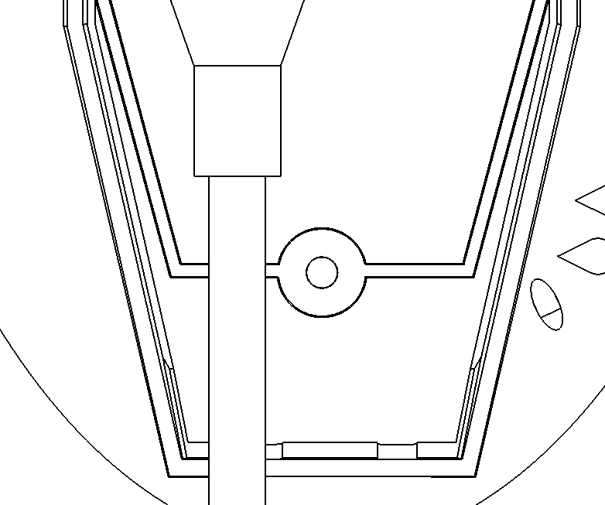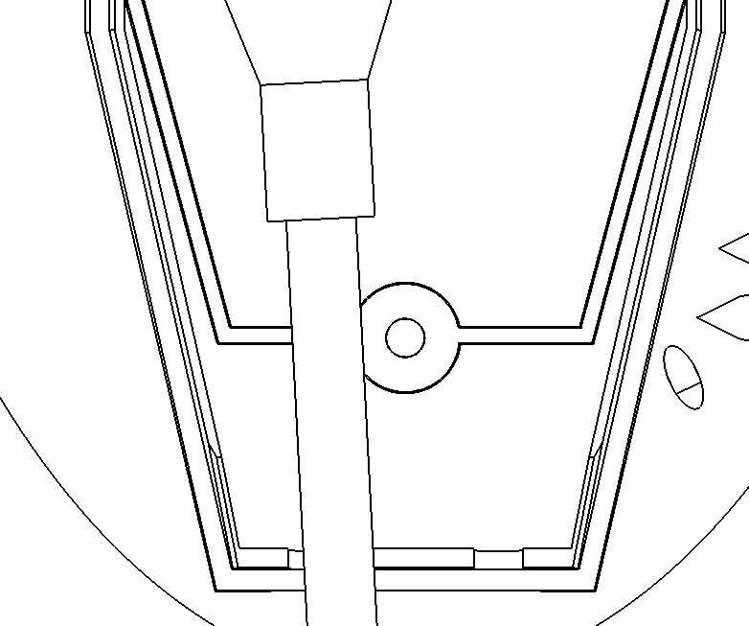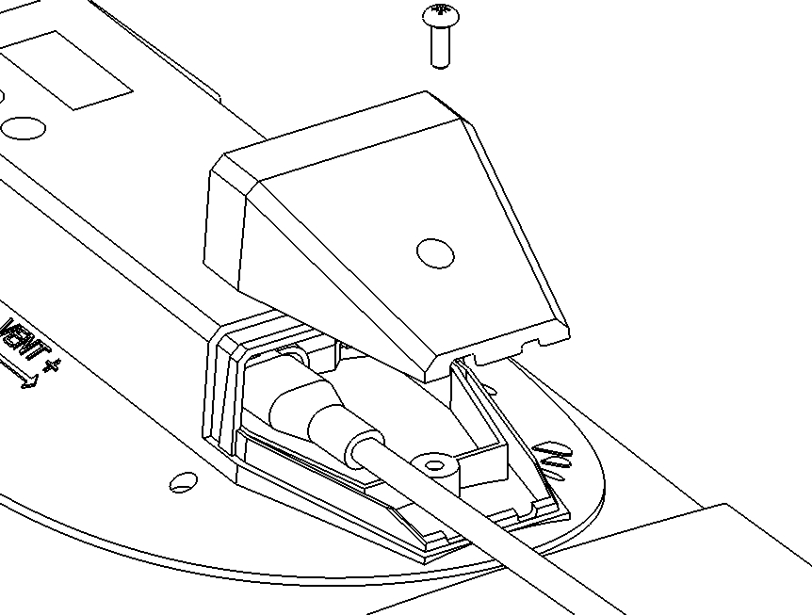

Inserire il cavo di alimentazione principale della base in una presa a muro assicurandosi che il cavo non sia troppo teso. Il motore della base si metterà in funzione e l’incubatrice inizierà a girare. Nota bene: la rotazione è molto lenta; occorre circa mezz’ora affinché la rotazione avvenga in entrambi i sensi.

Conservazione delle uova

Conservare le uova in un ambiente fresco e umido. Le uova della maggior parte delle specie possono essere conservate per un massimo di 14 giorni senza che ciò comporti riduzioni significative delle percentuali di schiusa. Anche la rotazione giornaliera delle uova consente di mantenere inalterata la percentuale di schiusa.

Se possibile, eliminare le uova incrinate, deformi o sporche. Per lavare le uova sporche, utilizzare solo una soluzione detergente adatta seguendo le istruzioni del produttore. È importante accertarsi che la temperatura della soluzione utilizzata sia superiore a quella delle uova. È utile tenere presente che tutte le soluzioni detergenti possono esporre le uova al rischio di contaminazione batteriche, poiché rimuovono anche la cuticola esterna oltre agli agenti contaminanti.

Umidità e ventilazione

Le variazioni di umidità di breve durata non sono rilevanti. Tuttavia, per ottenere la perdita di peso desiderata è necessario che l'umidità media durante il periodo di incubazione sia pressoché ottimale. Inoltre, è importante anche assicurare un'umidità alta durante il giorno o i due giorni di schiusa. Accertarsi che l'umidità non sia continua ed eccessiva.

L'umidità dell'incubatrice varia in base a due fattori: l'evaporazione dell'acqua all'interno della camera (delle uova o dovuta alla presenza di acqua supplementare) ed i livelli di ventilazione. L'umidità varia anche in base al contenuto di acqua presente nell'aria convogliata nell'incubatrice.

Per ottenere livelli di umidità corretti, gli allevatori di uccelli possono utilizzare tre sistemi diversi.

a) Per informazioni sui livelli di acqua e di ventilazione, consultare le istruzioni del produttore (vedere la sezione successiva).
b) Misurare i livelli di umidità e regolarli in base alle istruzioni indicate a seconda della specie (vedere la sezione successiva).
c) Controllare la perdita di peso delle uova, direttamente influenzata dall'umidità, regolandola in base ai valori forniti dal produttore per le singole specie.

a) In generale, per il pollame è necessario tenere il controllo della ventilazione semiaperto, mantenendo l'acqua in uno dei due canali d'acqua. Se l'incubatrice non è piena, ridurre il livello di ventilazione. Se l'incubatrice è piena di uova di pappagallo (o di una specie simile), il controllo della ventilazione deve essere aperto circa due terzi (2/3). Se l'incubatrice contiene un numero minore di uova, ridurre il livello di ventilazione del livello richiesto.

Accertarsi, per tutte le specie, che tutti i canali contengano acqua almeno durante gli ultimi due giorni di incubazione. Per la schiusa sono necessari livelli di umidità alti per evitare che le membrane si secchino troppo rapidamente. Durante la fase di schiusa, non chiudere l'apertura di più di un terzo (1/3).

Le istruzioni descritte in precedenza non tengono conto delle diverse condizioni ambientali, ma sono semplici ed efficaci nonostante la necessaria genericità.

b) Se i livelli di umidità vengono misurati direttamente, è necessario esaminare molto attentamente i valori letti con igrometri analogici e digitali di tipo economico.

Livelli di umidità relativa (RH) generalmente accettabili per gruppi di specie:

Durante l'incubazione Pollame 40-50% RH
Pappagalli 35-45% RH

Schiusa Tutte le specie 65% RH o valore superiore

Per informazioni più specifiche su specie particolari, consultare testi appropriati.

c) Poiché le uova perdono umidità attraverso il guscio, la percentuale di evaporazione varia a seconda dell'umidità attorno alle uova e della porosità dei gusci. Durante l'incubazione, le uova devono perdere una certa quantità di acqua che corrisponde ad una perdita di peso di circa 13-16%, a seconda delle specie. La pesatura periodica delle uova durante l'incubazione permette di controllare e di eventualmente correggere i livelli di umidità in modo da ottenere una perdita di peso corretta.

Pesare le uova al momento in cui vengono inserite nell'incubatrice, calcolare il peso medio ed inserire i dati corrispondenti in un grafico (vedere l'esempio seguente). La linea corrispondente alla perdita di peso ideale può essere ottenuta unendo i punti che rappresentano il peso medio iniziale e il peso medio ideale di schiusa (pari ad una riduzione del 13-16%, a seconda delle specie), dove l'asse delle ascisse (x) rappresenta il periodo di incubazione (in giorni).

Misurando il peso medio effettivo ad intervalli di pochi giorni, è possibile rappresentare sul grafico la perdita effettiva di peso nonché confrontarla con la linea della perdita di peso ideale, in modo da apportare le correzioni necessarie. Ad esempio, una perdita di peso effettiva maggiore di quella ideale (vedere il grafico successivo) indica che l'aria è troppo secca e che è necessario aumentare il livello di umidità per compensare questa condizione.

Perdita di peso ideale tipica per gruppi di specie:

Pollame 13%
Pappagalli 16%
Uccelli acquatici 14%

La pesatura è il sistema consigliato più affidabile dei tre descritti in precedenza, in particolare quando la percentuale di schiusa è molto bassa o se si stanno incubando uova pregiate.

Per modificare il livello di umidità cambiare le impostazioni del sistema di controllo della ventilazione (ridurre la ventilazione ed aumentare l’umidità) e variare il livello di liquido in nessuno, uno, due o più i canali per l’acqua. Il livello di umidità puó essere ulteriormente aumentato utilizzando delle strisce di carta o tessuto traspirante in uno o più i condotti per l’acqua. La carta traspirante rientra nei prodotti disponibili Brinsea.
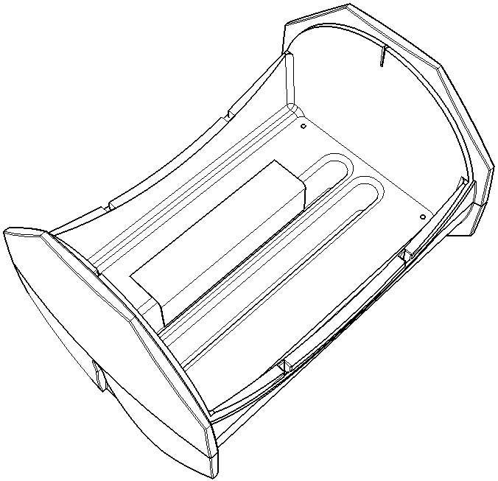
Carta traspirante ripiegata

In ogni caso, l'umidità durante la schiusa deve sempre essere alta. A causa della durata relativamente breve di questa fase, il rapporto peso/acqua non subisce variazioni significative. Un'umidità alta è necessaria per evitare che le membrane si secchino prima dell'effettiva schiusa. L'umidità aumenta naturalmente appena le prime uova iniziano a schiudersi e le membrane interne iniziano a seccarsi. Questa condizione si verifica a seguito dell'aumento della superficie interessata all'evaporazione dell'acqua dai canali d'acqua.

Poiché i livelli di umidità elevati calano significativamente se il coperchio viene aperto durante la schiusa, può essere necessario attendere un po' di tempo prima che si stabilizzi nuovamente. Cercare di non aprire troppo frequentemente il coperchio e attendere almeno 6 ore tra un'ispezione e un'altra.

Inserimento delle uova

L’incubatrice Octagon 20 Eco e l’incubatrice Octagon 40 Eco è stata creata in modo da essere il più flessibile possibile per soddisfare le vostre esigenze, al fine da potervi posizionare uova di diverse dimensioni, incluse le uova d’oca (misura massima consentita) in modi diversi. Per poter massimizzare la portata dell’incubatrice saranno necessarie alcune prove.

Prima di inserire le uova, accertarsi che l'incubatrice sia rimasta in funzione per alcune ore e che sia stabilizzata alla temperatura corretta.

Posizionare le uova in file fra i separatori. I separatori devono essere sistemati in modo che le uova poggino sulla base e non siano schiacciate dalla sbarra. I separatori impediscono alle uova di rotolare. Le uova possono poggiare sulla base (o ad angolo), a condizione che la parte più larga dell'uovo sia rivolta verso l'alto. Le uova che ruotano di pochi gradi tra i separatori durante la rotazione dell'incubatrice non corrono rischi.

Dopo l'inserimento delle uova, evitare di modificare la temperatura per almeno 24 ore per permettere alle uova di riscaldarsi. Controllare il livello dell'acqua ogni 3 giorni circa. La temperatura deve essere controllata tutti i giorni. Usare il controllauova dopo che è trascorso un terzo (1/3) del periodo di incubazione previsto per eliminare eventuali uova sterili (vedere la sezione 12).

Rotazione delle uova

Attenzione: NON RUOTARE MAI MANUALMENTE L’INCUBATRICE MENTRE SI TROVA SULLA BASE, questo potrebbe danneggiare il meccanismo di rotazione e invalidare la garanzia.

L’ASSEMBLAGGIO DELLA BASE AUTOROTANTE È FISSATO CON UN MORSETTO. SE SI AVVERTE UN TICCHETTIO QUESTO INDICA UN SOVRACCARICO DEL MECCANISMO DI ROTAZIONE. La causa potrebbe esser ricondotta ad un sovraccarico di uova o alla presenza di qualche oggetto che ostacola la rotazione dell’incubatrice. Assicurarsi che l’incubatrice non sia sovraccarica e che non ci sia niente che ne ostacoli il movimento (come ad esempio il cavo di alimentazione o il fatto che l’incubatrice sia troppo vicina al muro). Questo potrebbe danneggiare il meccanismo e invalidare la garanzia.

La base autorotante continuerà a far ruotare l’incubatrice e le uova, mentre sono situate sul supporto principale, secondo cicli di un’ora (rotazione di 90º e ritorno). Alcuni piccoli movimenti intermittenti dovuti all’azione degli ingranaggi sono assolutamente normali e non comportano alcun danno. Lubrificare il collegamento di plastica con WD40 aiuta ad assicurare un movimento omogeneo e silenzioso.

Assicurarsi che non ci sia niente che ostacoli il movimento dell’incubatrice sulla base (come ad esempio il cavo di alimentazione o il fatto che l’incubatrice sia troppo vicina al muro).

Le uova delle specie nidiacee come ad esempio pappagalli o rapaci potrebbero richiedere un’ulteriore rotazione manuale di 180º una o due volte al giorno.

Schiusa

Se la schiusa viene eseguita con un'incubatrice Octagon 20 Eco o Octagon 40 Eco, scollegare la base autoruotante dalla rete di alimentazione e rimuovere l'incubatrice dalla base stessa. Collocare l'incubatrice su una superficie di lavoro piana e rimuovere i separatori delle uova due giorni prima della schiusa.

Per ottimizzare al massimo la capacità, la pulizia, la flessibilità e le prestazioni, è possibile anche utilizzare una schiusa diversa. È consigliabile utilizzare una seconda incubatrice Brinsea, modello Octagon 20 o 40. Per informazioni più dettagliate, rivolgersi al distributore di zona.

Le uova prossime alla schiusa sono meno sensibili alle variazioni di temperatura. La temperatura di schiusa può essere ridotta fino a 1°C (2°F), anche se ciò non è indispensabile.

I livelli di umidità per la schiusa devono essere alti (vedere la sezione 5.0 precedente). Tuttavia, è utile ricordare che il controllo della ventilazione deve essere aperto di almeno un terzo (1/3).

Quando la maggior parte delle uova si sono schiuse (questa operazione richiede dalle 12 alle 48 ore), spostare i pulcini nell'allevatrice. La EcoGlow di Brinsea è ideale per il pollame e gli uccelli acquatici, ecc.. Per le specie esotiche, è consigliabile utilizzare la TLC-40 o 50 Brinsea.

Durante la schiusa, i livelli di umidità scenderanno notevolmente quando si apre il coperchio, dopodiché impiegheranno del tempo per risalire. Resistete alla tentazione di aprire frequentemente l’incubatrice e lasciate trascorrere almeno 6 ore tra un controllo e l’altro.

Pulizia

IMPORTANTE:

STACCARE L’INCUBATRICE E LA BASE DALLA CORRENTE MENTRE SI PULISCE LA MACCHINA. RISCHIO DI SCOSSA ELETTRICA!

ASSICURARSI CHE TUTTE LE PARTI ELETTRICHE SIANO MANTENUTE ASCIUTTE. NON IMMERGERE NELL’ACQUA LA BASE GIALLA.

NON LAVARE MAI IL SUPPORTO PER LE UOVA, IL COPERCHIO O LE PARTI DELL’ALLOGGIO CON LIQUIDI DALLA TEMPERATURA SUPERIORE AI 50ºC. NON UTILIZZARE DETERSIVO PER PIATTI PER PULIRE IL SUPPORTO PER LE UOVA, LA BASE DELL’INCUBATRICE O IL COPERCHIO. In seguito ad ogni cova nella Octagon 20 Eco rimuovere e lavare il cestello per le uova e i separatori con la soluzione disinfettante per incubatrici Brinsea. Strofinare le altre superfici interne con un panno morbido inzuppato nella soluzione. Non immergere in acqua la base gialla poiché il liquido potrebbe rimanere all’interno. Assicurarsi di seguire le istruzioni per l’uso della soluzione.

Svitare periodicamente le sei viti che fissano la ventola, rimuovere il coperchio e metterlo a bagno. La polvere dalla ventola e dal radiatore può essere rimossa con una leggera strofinata. NON USARE LIQUIDI.

L’INCUBATRICE NON DEV’ESSERE USATA SENZA CHE IL COPERCHIO DELLA VENTOLA SIA BEN FISSATO. RISCHIO DI SCOSSA ELETTRICA!

LA DISTRIBUZIONE DELL’ARIA CALDA POTREBBE ESSERE COMPROMESSA SE IL COPERCHIO NON SI TROVA AL SUO POSTO.

Se si utilizza un tipo di cova diverso la procedura sopra descritta dev’essere comunque seguita ogni due mesi.

Le parti esterne dell’incubatrice e della base autorotante possono essere pulite con un panno bagnato. Impedire all’umidità di entrare nell’alloggio meccanico.

Pulire sempre l’incubatrice prima di metterla via e assicurarsi che la macchina sia completamente asciutta dentro e fuori. Far funzionare l’incubatrice senza acqua per 24 ore prima di metterla via e assicurarsi che sia completamente asciutta.

Manutenzione

IMPORTANTE: IL RADIATORE E LE CONNESSIONI SONO AD ALTO VOLTAGGIO. NON REGOLARE MAI L’INCUBATRICE CON IL COPERCHIO DELLA VENTOLA SCOPERTO. RISCHIO DI SCOSSA ELETTRICA!

In caso di arresto verificare innanzitutto che la corrente sia attaccata e che il cavo di alimentazione sia ben inserito nell’apposito spazio sotto alla guaina proteggi cavi. Se il problema persiste contattare il dipartimento di riparazione del vostro fornitore di prodotti Brinsea.

Le parti funzionali dell'incubatrice Octagon Eco e della base autoruotante sono modulari e possono essere pertanto sostituite rapidamente con parti equivalenti da personale qualificato munito degli appositi utensili. Le istruzioni per la sostituzione delle parti vengono fornite insieme alle parti stesse.

Nessuna ulteriore manutenzione né lubrificazione è necessaria oltre a quelle presentate in queste istruzioni.

Risoluzione dei problemi

Schiuse non soddisfacenti possono essere frustranti e derivano generalmente da molti fattori. I problemi più comuni sono descritti nella sezione seguente. Brinsea Products declina ogni responsabilità per l'eventuale perdita di uova o di pulcini, indipendentemente dalle cause che l'hanno provocata. Tuttavia, la società si impegna a fornire consigli sulle tecniche di incubazione al fine di migliorare i possibili risultati. La sezione che segue elenca i problemi più comuni, i sintomi e le soluzioni possibili.

Raccogliere il maggior numero di informazioni possibili sulla schiusa per consentire un'analisi accurata del problema. Prendere nota delle date in cui le uova vengono inserite nell'incubatrice, delle date di schiusa, delle perdite di peso nonché del numero e della condizione dei pulcini. Analizzare o rompere le uova non schiuse per stimare il grado di sviluppo dell'embrione. Le lampade controllauova Ova-View di Brinsea possono essere ordinate dal rivenditore di zona.

1
10
20

12 3

7

4 5 6

1) L’uovo sperato è vuoto – probabile infertilità (o morte molto precoce) quando sperato ad un’età di 8 giorni
2) Fertile con vasi sanguigni rossi – dopo 8 giorni
3) Macchie rosse o nere – morte precoce quando sperato ad un’età di 8 giorni
4) Embrione con “anello” di sangue rosso - morte precoce (sperato ad un’età di 8 giorni)
5) Profilo nero con dettagli mal definiti – morte tarda (10 – 16 giorni)
6) Embrione vivo con becco nel sacco d’aria - nascita entro 24- 48 ore
7) Sviluppo normale della sacca d’aria secondo il numero di giorni

Linee guida generali

Osservazioni | Cause probabili | Soluzioni
Nessuna schiusa | Infertilità; infezione; regolazione completamente errata delle impostazioni dell'incubatrice; probabile cattiva salute degli uccelli che li hanno prodotti. | Verificare l'attuabilità di schiusa, controllando se le uova simili si schiudono o meno naturalmente. Disinfettare l'incubatrice. Controllare le impostazioni dell'incubatrice e le relative procedure, prestando particolare attenzione alla temperatura.
Le uova si schiudono in anticipo, deformità. | Temperatura di incubazione troppo alta. | Ridurre leggermente la temperatura di incubazione (0,5°C).
Le uova si schiudono in ritardo | Temperatura di incubazione troppo bassa. | Aumentare leggermente la temperatura di incubazione (0,5°C).
La schiusa avviene in tempi diversi | Tempi di sviluppo diversi dovuti a tempi di conservazione diversi; variazioni della temperatura di incubazione. | Ridurre i tempi di conservazione delle uova. Verificare che non vi siano variazioni di temperatura durante l'incubazione. Controllare che le uova non siano esposte alla luce del sole e che non ci siano escursioni termiche ambientali significative, ecc..
Morte dell'embrione in fase di sviluppo avanzata | Umidità errata, probabilmente troppo alta. | Provare a ridurre i livelli di umidità media (vedere la sezione 6 precedente).
Scarsi risultati | Impostazione errata dell'incubatrice; cattiva saluta degli uccelli che hanno prodotto le uova, rotazione inadeguata delle uova. | Curare gli uccelli che hanno prodotto le uova. Controllare tutte le impostazioni dell'incubatrice, analizzare la perdita di peso delle uova per accertarsi che l'umidità sia corretta, verificare che la rotazione delle uova venga eseguita correttamente.

Caratteristiche tecniche

Capacità massime della incubatrice Octagon 20 o Octagon 40

Dimensioni delle uova Octagon 20 Octagon 40

Quaglie 60 120
Fagiani 40 80
Pappagalli dell'Amazzonia/Macao 36 72
Galline 24 48
Anatre 20 40
Oche 9-12 18-24

Dimensioni (mm):
Solo incubatrice 350 x 260 x 260mm 650x260x260mm
con base autoruotante 430 x 260 x 300mm 730x260x260mm

Peso:
Solo incubatrice 2,70 Kg 4,20 Kg
con base autoruotante 3,25 Kg 4,80 Kg

Consumi elettrici
max. 45 Watt 90 Watt
(medio tipico) 25 Watt 40 Watt

Base autoruotante 4 Watt 4 Watt

Alimentazione elettrica: 230v 50Hz 230v 50Hz

Brinsea Products Ltd., Station Road, Sandford, N. Somerset, BS25 5RA Regno Unito
Tel +44 1934 823039, Fax +44 1934 820250, E-mail: sales@brinsea.co.uk
Declaration of Conformity

We: BRINSEA PRODUCTS LTD.
Station Road
Sandford
North Somerset
BS25 5RA

Declare under our sole responsibility the products:

Egg Incubators:

Octagon 20 Eco (Serial numbers AE21x/xxxxxxxxx, AE22x/xxxxxxxxx)
Octagon 40 Eco (Serial numbers AE42x/xxxxxxxxx)

to which this declaration relates are in conformity with the following EU Directives:

2006/42/EC Machinery Directive
2004/108/EC Electromagnetic Compatibility Directive

The relevant sections of the following Standards have been used:

EN 60335-1:2002+A14:2010
EN 60335-2-71:2003+A1:2007
EN 55014-1:2006+A2:2011
EN 55014-2:1997+A2:2008

The technical documentation for the products is available from the above address.

Authorised Representative: Ian Pearce, Managing Director

Signature:

Date of Issue: 20/02/2012

Place of Issue: Station Road, Sandford, North Somerset, BS25 5RA, United Kingdom.

